Министерство образования Республики Беларусь

Учреждение образования

«Гомельский государственный университет им. Ф. Скорины»

Факультет физики и ИТ

Кафедра общей физики

Отчёт по лабораторной работе №1

«Работа с каталогами и файлами в Linux»

Выполнил студент группы КИ-22: И. С. Масальский

Проверил: В.В. Грищенко

Гомель 2025

**Цель работы:** Изучить основные принципы работы с каталогами и файлами в операционной системе Linux.

**Краткие сведения из теории**

Файловая система (англ. file system) – порядок, определяющий способ организации, хранения и именования данных на носителях информации в компьютерах. Файловая система определяет формат содержимого и способ физического хранения информации, которую принято группировать в виде файлов. Конкретная файловая система определяет размер имен файлов (и каталогов), максимальный возможный размер файла и раздела, набор атрибутов файла. Некоторые файловые системы предоставляют сервисные возможности, например, разграничение доступа или шифрование файлов.

Любая операционная система может работать с разными файловыми системами – например. Задача операционной системы заключается в предоставлении пользователю стандартного интерфейса, позволяющего ему обращаться к каждой файловой системе, не вникая в ее особенности.

Основные функции любой файловой системы нацелены на решение следующих задач:

– именование файлов;

– программный интерфейс работы с файлами для приложений;

– отображения логической модели файловой системы на физическую

организацию хранилища данных;

– организация устойчивости файловой системы к сбоям питания, ошибкам аппаратных и программных средств;

– содержание параметров файла, необходимых для правильного его взаимодействия с другими объектами системы (ядро, приложения и пр.).

Файл - это именованная область внешней памяти, в которую можно за писывать и из которой можно считывать данные, а также собственно хранимые в этой области данные и набор атрибутов, позволяющие ОС манипулировать этими данными.

Работа с файлами в Linux

Основные команды для работы с файлами в Linux приведены в таблице 1.

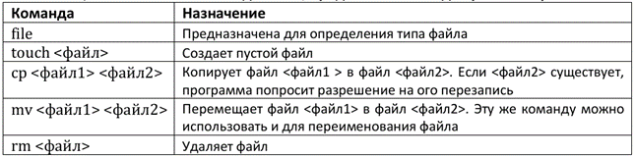

Таблица 1 – Основные команды Linux, предназначенные для работы с файлами

Работа с каталогами в Linux

Основные команды для работы с каталогами приведены в таблице 2.

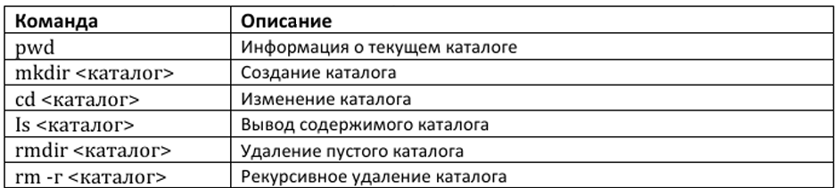

Таблица 2 – Основные команды для работы с каталогами

**Ход работы**

1 Создать директорию testdir в вашем домашнем каталоге

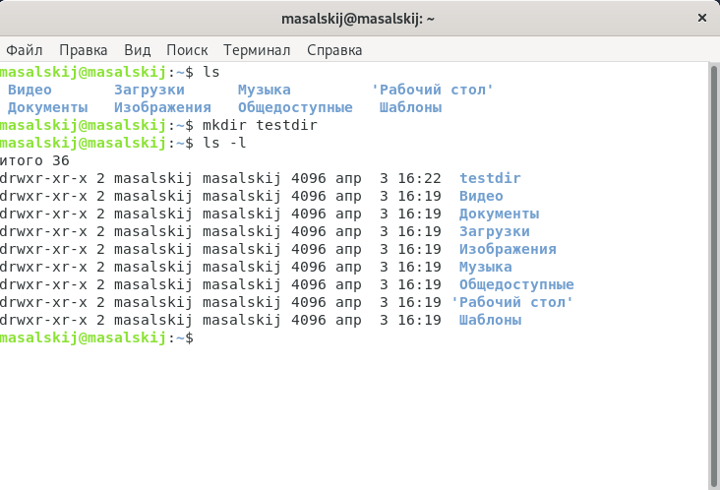

2 Создать с помощью одной команды директории ~/dir1/dir2/dir3 (директория dir3 в директории dir2, а директория dir2 в директории dir1)

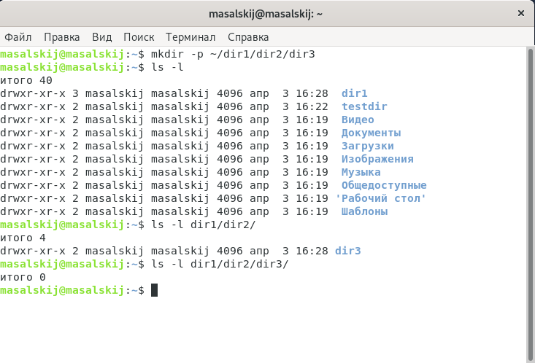

3 Создать пустые файлы file1 и file2 в вашем домашнем каталоге

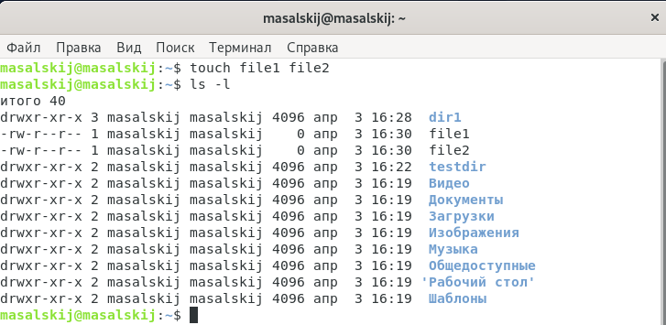

4 Скопировать file1 и file2 в каждый из каталогов dir1, dir2, dir2

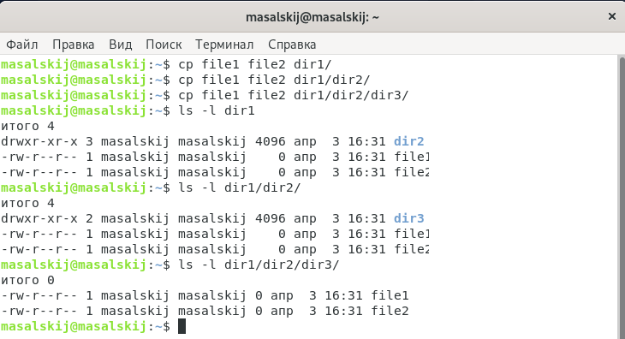

5 Удалить файлы file1 и file2 в вашем домашнем каталоге

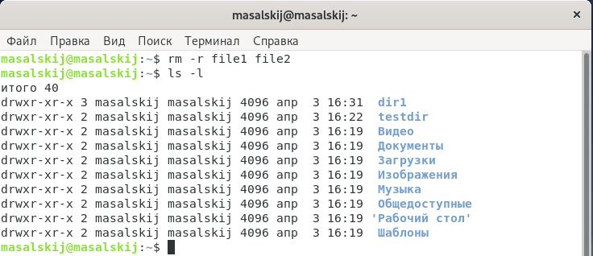

6 Создать 3 директории: current, new, old

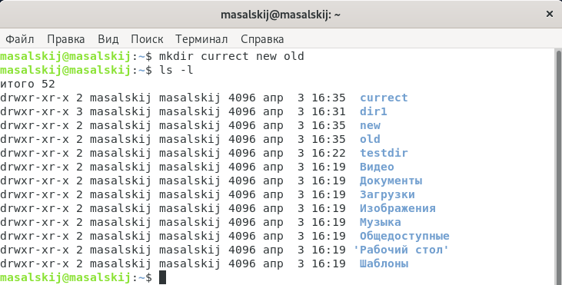

7 В директорию old скопировать файлы из любой существующей директории сохраняя изначальные атрибут (права, владелец и т.д.)

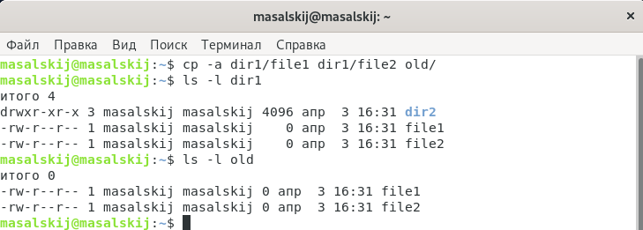

8 В директорию current скопировать файлы из любой существующей директории создавая атрибуты директории current

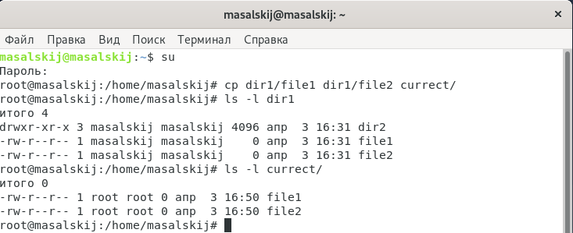

9 В директорию new скопировать файлы из любой существующей директории с изменением атрибутов на атрибуты директории new (на 1 год назад)

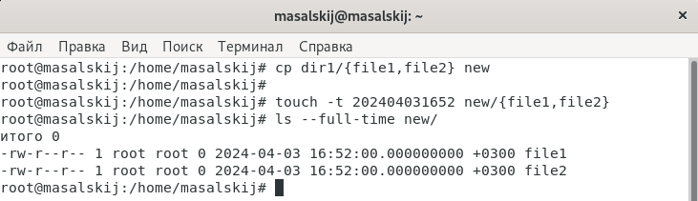

10 Создать tar архив из этих 3-х директорий

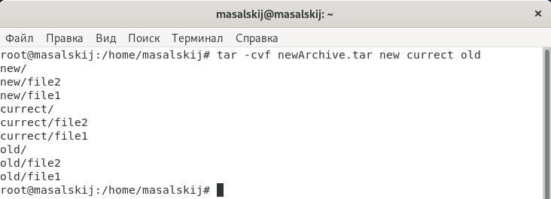

11 Найти и сохранить список всех файлов в /bin/, которые написаны на Bash/Shell (в одну строку выполнение) в файл bin.txt

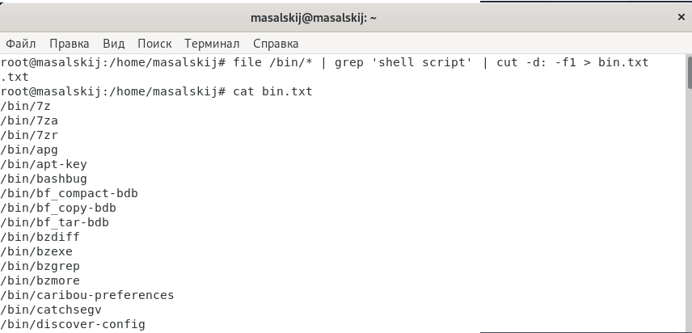

12 Скачайте и распакуйте архив https://github.com/vitamin b12/training в каталог «unsorted»

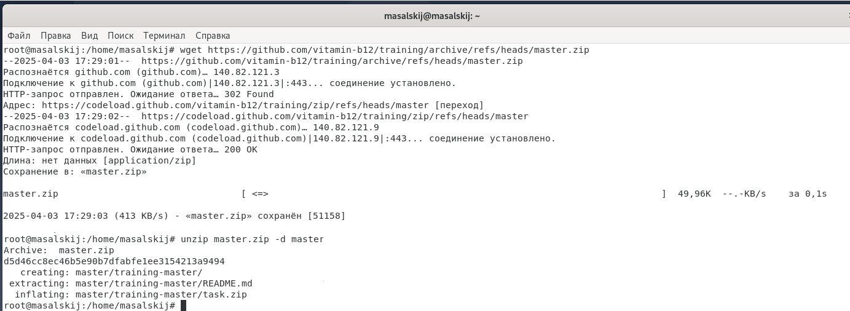

13 Создайте каталог «sorted» с 4 каталогами внутри: «video», «au dio», «books», «undefined»

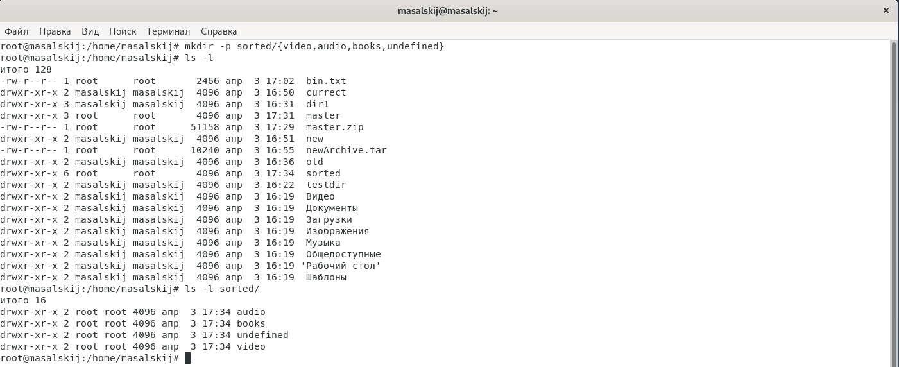

14 Переместите все аудиофайлы в «audio», видеофайлы в «video», а файлы книг в «books»

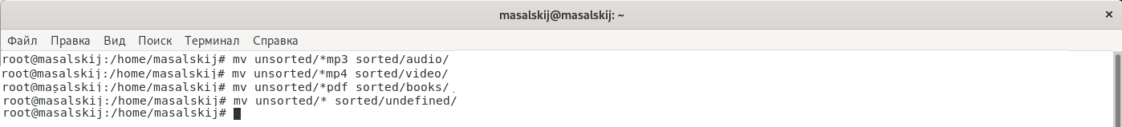

15 В каталоге «video» создайте 3 подкаталога: «80x», «200x», «latest»

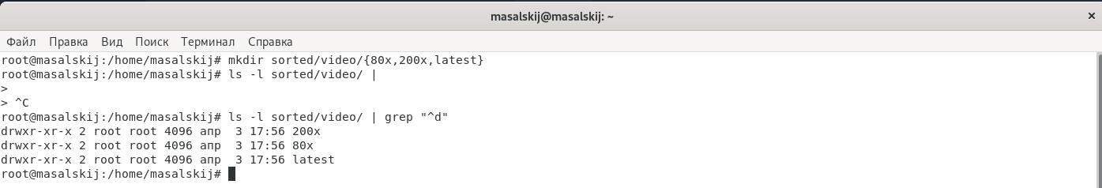

16 Из каталога «video» скопируйте файлы, содержащие даты с 1980 по 1989 год, в каталог «80x», с 2000 по 2009 год - в каталог «200x», с 2014 по 2016 год - в каталог «latest»

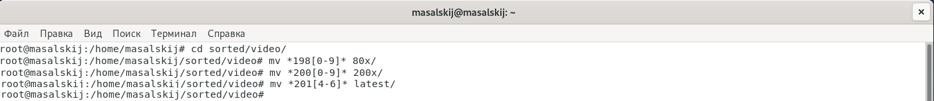

17 Переместите все файлы, которые не соответствуют ни одной ка тегории, в каталог «undefined»

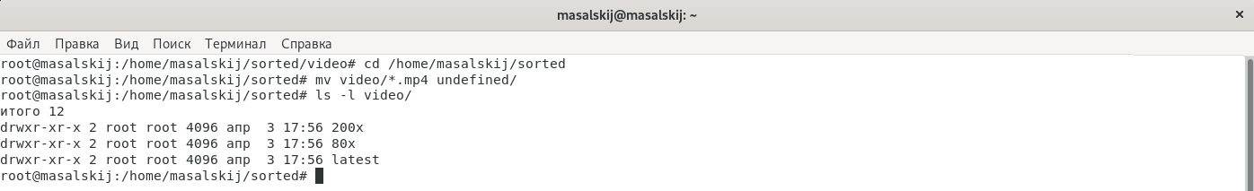

18 После перемещения файлов в соответствующие каталоги, со здайте архив «task.completed.tar.gz» со всеми файлами

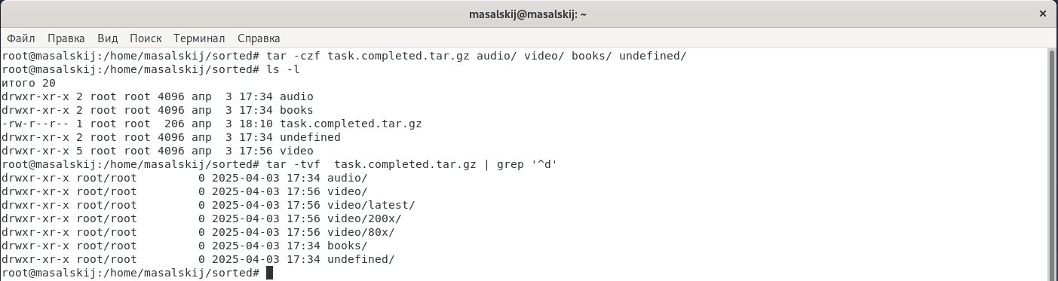

**Заключение**

**Контрольные вопросы**

1. Что такое файловая система?

**Файловая система** — это способ организации и хранения данных на носителе, определяющий структуру хранения файлов и каталогов.

2. Назначение файловых систем ОС.

**Назначение файловых систем ОС** — управление данными на устройствах хранения, обеспечение быстрого доступа к файлам и каталогам, контроль доступа и защиты данных.

3. Что такое файл?

**Файл** — это именованный объект, который содержит данные или информацию, сохраненную на диске или другом носителе.

4. Что такое каталог?

**Каталог** — это структура, содержащая ссылки на файлы и другие каталоги, предназначенная для их организации.

5. Правила именования файлов.

• Имена файлов в Linux могут быть длиной до 255 символов.

• Разрешены длинные имена и использование расширений (например, .txt, .jpg).

• В именах нельзя использовать запрещённые символы.

6. Файловые операции.

**Файловые операции** — создание, чтение, запись, перемещение, копирование, удаление, изменение прав доступа и атрибутов файлов.

7. Операции для управления каталогами.

**Операции для управления каталогами** — создание, удаление, перемещение, изменение прав доступа и списка файлов в каталоге.

8. Основные команды для работы с файлами в Linux.

* cp — копирование
* mv — перемещение
* rm — удаление
* cat — просмотр содержимого
* touch — создание пустого файла

9. С помощью какого параметра обеспечивается внимательная работа при удалении или перемещении файлов в Linux?

Параметр -i требует подтверждения перед удалением или перемещением.

10. Основные команды для работы с каталогами в Linux.

* mkdir — создание каталога
* rmdir — удаление каталога
* ls — просмотр содержимого каталога
* cd — переход в каталог

11. Как определить текущий каталог в Windows или Linux?

* В Linux: pwd
* В Windows: cd

12. Структуры каталогов в Linux.

Структура начинается с корневого каталога /.

Примеры основных каталогов:

• /bin - программы.

• /etc - конфигурационные файлы.

• /home - домашние директории пользователей.

• /var - временные данные и логи.

• /usr - пользовательские программы и документация.

**Вывод:** в ходе лабораторной работы были изучены основные принципы работы с файлами и каталогами в Linux. Рассмотрены операции с файлами (создание, удаление, перемещение), управление атрибутами и структура каталогов. Эксперименты продемонстрировали использование команд mkdir, cp, mv, rm и архивирования с помощью tar.